1. Ábrázold és elemezd a következő függvényeket!

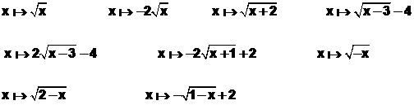

Megoldások

2. Add meg a következő kifejezések értelmezési tartományát!

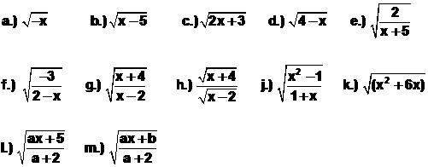

Megoldások

3. Végezd el a következő műveleteket!

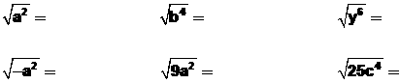

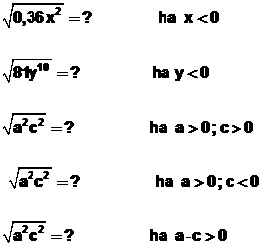

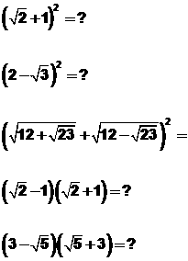
Megoldások
4.) Számológép használata nélkül számítsa ki a köv. kifejezések pontos értékét!

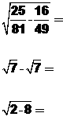 | 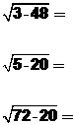
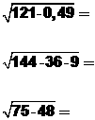 | 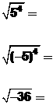

Megoldások

5.)
a.) Vigye a kifejezéseket egy gyök alá, és hozza őket a lehető legegyszerűbb alakra! A négyzetgyök alatti kifejezések pozitívok (ez azt jelenti, hogy nem kell vizsgálni az értelmezési tartományt).

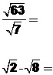 | 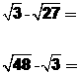
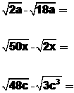 | 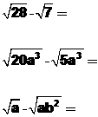
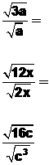 | 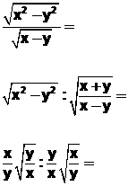

b) Végezze el!

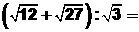 | 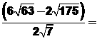
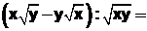 | 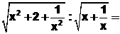

Megoldások

6. Alakítsa szorzattá a következő kifejezéseket!

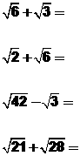 | 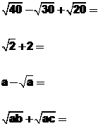 | 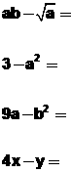

Megoldások

7. Vigye be a gyök alá az együtthatót!

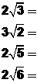 | 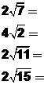 | 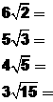
Megoldások

8. Hozza ki a négyzetgyök elé, amit csak lehet!

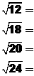 | 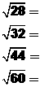 | 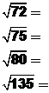
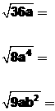 | 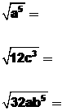 | 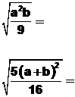

Megoldások

9. Számológép használata nélkül állapítsa meg, hogy melyik szám a nagyobb!

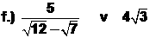

Megoldások

10. Számológép használata nélkül számítsa ki a kifejezések pontos értékét!

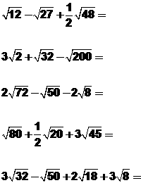
Megoldások

11. Számítsa ki a következő kifejezés pontos értékét!

a.)

b.)

c.)
Megoldások

12. Gyöktelenítse a következő törtek nevezőjét!

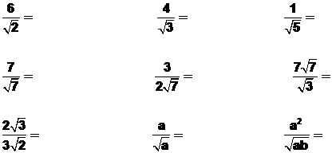

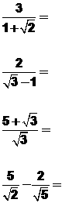

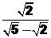

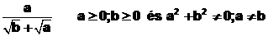

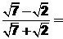

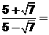
Megoldások

13. Végezze el a következő műveleteket!

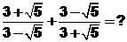
Megoldás
14. Végezze el a következő műveleteket!

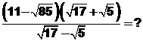
Megoldás

15. Számítsa ki a következő kifejezés pontos értékét!

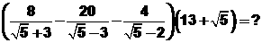
Megoldás

16. Számítsa ki a következő kifejezés pontos értékét!

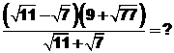
Megoldás

17. Számítsa ki a következő kifejezések pontos értékét!

Megoldás

18. Számítsa ki a következő kifejezés pontos értékét!

Megoldás

19. Számítsa ki a következő kifejezések pontos értékét!

Megoldás

20. Végezze el a következő műveleteket!

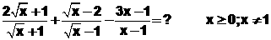
Megoldás

21. Végezze el a következő műveleteket!

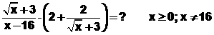
Megoldás

22. Végezze el a következő műveleteket!

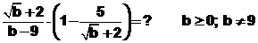
Megoldás

23. Végezze el a következő műveleteket!

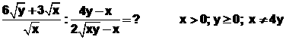
Megoldás

24. Végezze el a következő műveleteket!

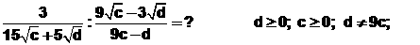
Megoldás
25. Végezze el a következő műveleteket!

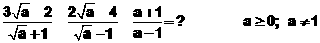
Megoldás
26. Végezze el a következő műveleteket!

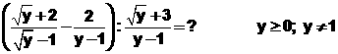
Megoldás

27. Végezze el a következő műveleteket!

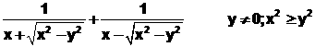
Megoldás

